3.2 Консольный ввод
Кроме вывода информации на консоль мы можем получать информацию с консоли. Для этого предназначен метод Console.ReadLine(). Он позволяет получить введенную строку.
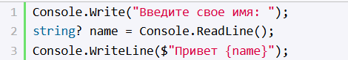
В данном случае все, что вводит пользователь, с помощью метода Console.ReadLine() передается в переменную name.
Пример работы программы:


